METHODE QUALITE SANITAIRE ET ENERGETIQUE DES RENOVATIONS

Questionnaire BUREAU
Phase APRES TRAVAUX

Date de création : 19 novembre 2022
Date de mise à jour : 19 novembre 2022
Référence CSTB/ SC-QEI-2022-223
Nom du fichier : QSE-Q_école_AP_V1.docx
Document confidentiel à l’usage exclusif des utilisateurs de la méthode QSE

Table des matières

1- Identification du bâtiment à usage de bureaux 3
2- Bâtiment abritant les 3 espaces de bureau investigués 3
2.1- Etat des façades extérieures du bâtiment 3
2.2- Surface et usage du bâtiment 3
2.3- Problèmes d’humidité 4
2.4- Équipements de cuisine 5
3- Travaux de rénovation énergétique du bâtiment 5
3.1- Généralités 5
3.2- Enveloppe du bâtiment 5
3.3- Systèmes du bâtiment 7
3.3.1- Note importante 7
3.3.2- Système de ventilation 7
3.3.3- Système de chauffage 9
3.3.4- Système de refroidissement 10
3.3.5- Système de production d’eau chaude sanitaire 11
3.3.6- Système de production d’électricité 12
3.4- Revêtements de surface et mobilier 12

Identification du bâtiment à usage de bureaux

CODEAP | Code enquête du bâtiment : | ________________________

PHASEAP | Pouvez-vous confirmer la phase d’enquête ?  (cocher la case pour confirmer) | APRES travaux

Bâtiment abritant les 3 espaces de bureau investigués

Etat des façades extérieures du bâtiment

FINFAP |  | L’une des façades extérieures présente-elle des traces d’infiltration d’eau de pluie ? (ex : coulure depuis la toiture, une gouttière ou une descente d’eau pluviale ? (cocher une seule case)
 | Oui |  | ₁
 | Non |  | 2

FRECAP |  | L’une des façades extérieures présente-elle des pathologies liées à des remontées capillaires depuis le sol ? (cocher une seule case)
 | Oui |  | ₁
 | Non |  | 2

FFISAP |  | L’une des façades extérieures présente-elle des fissurations de plus de 0,2 mm ? (cocher une seule case)
 | Oui |  | ₁
 | Non |  | 2

FFISAP |  | Le revêtement extérieur principal (crépi ou enduit, bardage, parement) d’une des façades extérieures est-il humide ou manquant par endroit ? (cocher une seule case)
 | Oui |  | ₁
 | Non |  | 2

Surface et usage du bâtiment
SPLAAP | Quelle est la surface totale de plancher du bâtiment : (nombre entier en m²) | └──┴──┴──┴──┴──┘

SCHAAP | Quelle est la surface totale chauffée du bâtiment : (nombre entier en m²) | └──┴──┴──┴──┴──┘

SREFAP | Quelle est la surface totale refroidie du bâtiment : (nombre entier en m²) | └──┴──┴──┴──┴──┘
 |  | Sans objet | ₁

SBSTAP | Quelle est la surface de plancher de bureaux standards (cloisonnés et attribués + salles de réunion intégrées dans la zone) : (nombre entier en m²) | └──┴──┴──┴──┴──┘
 |  | Sans objet | ₁

SOPNAP | Quelle est la surface de plancher de bureaux Open Space (non cloisonnés mais attribués + salles de réunion intégrées dans la zone): (nombre entier en m²) | └──┴──┴──┴──┴──┘
 |  | Sans objet | ₁

SFLEAP | Quelle est la surface de plancher de bureaux Flex Office (non cloisonnés et non attribués + salles de réunion intégrées dans la zone: (nombre entier en m²) | └──┴──┴──┴──┴──┘
 |  | Sans objet | ₁

SRESAP | Quelle est la surface de plancher de la partie «restauration » du bâtiment: (nombre entier en m²) | └──┴──┴──┴──┴──┘
 |  | Sans objet | ₁

SINFAP | Quelle est la surface de plancher de salles et de centre d’exploitation informatique : (nombre entier en m²) | └──┴──┴──┴──┴──┘
 |  | Sans objet | ₁

SSTAAP | Quelle est la surface de plancher de places de stationnement : (nombre entier en m²) | └──┴──┴──┴──┴──┘
 |  | Sans objet | ₁

SAUTAP | Quelle est la surface totale de plancher d’autres usages que ceux précédemment cités du bâtiment : (nombre entier en m²) | └──┴──┴──┴──┴──┘
 |  | Sans objet | ₁

Problèmes d’humidité
MTRAAP |  | Depuis la fin des travaux de rénovation, avez-vous observé des traces de surface dans des pièces du bâtiment (moisissures, tâches, papier peint décollé, peinture cloquée/écaillée, enduit dégradé, condensation, salpêtre, mérule ou autres champignons) ? (cocher une case)
 | Oui |  | ₁
 | Non |  | ₂

MINFAP |  | Depuis la fin des travaux de rénovation, est-ce que le bâtiment a subi des infiltrations d’eau (remontées capillaires, murs enterrés, gouttières engorgées ou endommagées, couverture ou étanchéité endommagées, murs poreux, joints défectueux, etc)? (cocher une case)
 | Oui
 | Non

MDEGAP |  | Depuis la fin des travaux de rénovation, est-ce que le bâtiment a subi des dégâts d’eau (rupture de canalisation, incendie, inondation, autre catastrophe naturelle)? (cocher une case)
 | Oui |  | ₁
 | Non |  | ₂

MFISSAP |  | Le revêtement intérieur principal des pièces du bâtiment est-il fissuré ou manquant par endroit ? (cocher une case)
 | Oui |  | ₁
 | Non |  | ₂

Équipements de cuisine
EPCUAP |  | Une cantine ou une installation de cuisine est-elle présente dans le bâtiment ? (cocher une seule case)
 | Oui |  | _{1 EPCUEAP}
 | Non (aucune cantine/cuisine dans le bâtiment) |  | _{2 LTRXAP}

EPCUEAP |  | Quelle est la principale énergie utilisée pour la cuisson ? (cocher une seule case)
 | Pas de cuisson |  | _{1 LTRXAP}
 | Electricité |  | 2 _{ESCUEAP}
 | Gaz |  | _{3 ESCUEAP}
 | Autre |  | _{4 EPCUEAP1}

EPCUEAP1 | Indiquez l’autre énergie de cuisson : └──────────────────────────┘

ESCUEAP |  | Quelle est l’énergie secondaire utilisée pour la cuisson ? (cocher une seule case)
 | Pas d’énergie secondaire |  | _{1 LTRXAP}
 | Electricité |  | 2 _{LTRXAP}
 | Gaz |  | _{3 LTRXAP}
 | Autre |  | _{4 ESCUEAP1}

ESCUEAP1 | Indiquez l’autre énergie de cuisson : └──────────────────────────┘

Travaux de rénovation énergétique du bâtiment

Généralités
LTRXAP |  | Les travaux de rénovations énergétiques du bâtiment ont-ils été réalisés………….?(cocher une seule case)
 | Oui depuis moins d’1 an ? |  | ₁
 | Oui depuis 1 à 3 ans ? |  | ₂

LTRXAP2 | Indiquez la date de fin des travaux de rénovations énergétiques (mois/année au format MM/AAAA): └──┴──┘ / └──┴──┴──┴──┘

Enveloppe du bâtiment
LMEXAP |  | Est-ce que ces travaux de rénovation ont consisté au remplacement des menuiseries extérieures du bâtiment, en totalité ou en partie ?(cocher une seule case)
 | Oui |  | _{1 LMEX1AP}
 | Non |  | _{2 LTSEAP}

LMEX1AP |  | Indiquez le type de menuiseries extérieures (fenêtres et portes-fenêtres) du bâtiment? (plusieurs réponses possibles)
 | Bois |  | _{1 LVMEAP}
 | PVC |  | _{2 LVMEAP}
 | Aluminium |  | _{3 LVMEAP}
 | Acier |  | _{4 LVMEAP}
 | Autre |  | _{5 LMEXAP2}

LMEXAP2 | Indiquez l’autre type de menuiserie : └──────────────────────────┘

LVMEAP |  | Indiquez la nature du vitrage des menuiseries extérieures (fenêtres et portes-fenêtres) du bâtiment? (plusieurs réponses possibles)
 | Simple vitrage |  | ₁
 | Double vitrage |  | ₂
 | Triple vitrage |  | ₃
 | Survitrage |  | ₄
 | Double fenêtre |  | ₅

LTSEAP |  | Est-ce que ces travaux de rénovation ont consisté à l’installation ou au remplacement de protections solaires des menuiseries extérieures (fenêtres et portes-fenêtres) du bâtiment? (plusieurs réponses possibles)
 | Oui, protections extérieures (volets battants, roulants ou coulissants, stores extérieurs) |  | ₁
 | Oui, protections intérieures (rideaux occultants, stores intérieurs, voilages) |  | ₂
 | Non |  | ₃

LTOIAP |  | Est-ce que ces travaux de rénovation ont concerné la toiture du bâtiment ? (cocher une seule case)
 | Oui, rénovation SANS isolation d’une partie ou de la totalité de la toiture |  | ₁
 | Oui, isolation SANS rénovation d’une partie ou de la totalité de la toiture |  | ₂
 | Oui, rénovation AVEC isolation d’une partie ou de la totalité de la toiture |  | ₃
 | Non |  | ₄

LPLHAP |  | Est-ce que ces travaux de rénovation ont consisté à la mise en place ou le renforcement de l’isolation des combles du bâtiment ? (cocher une seule case)
 | Oui |  | ₁
 | Non |  | ₂

LPLBAP |  | Est-ce que ces travaux de rénovation ont concerné le plancher bas du bâtiment ?( cocher une seule case)
 | Oui, rénovation SANS isolation d’une partie ou de la totalité du plancher bas |  | ₁
 | Oui, rénovation AVEC isolation d’une partie ou de la totalité du plancher bas |  | ₂
 | Non |  | ₃

LMRSAP |  | Est-ce que ces travaux de rénovation ont concerné les façades extérieures du bâtiment ?(cocher une seule case)
 | Oui, rénovation intérieure SANS isolation (peinture, papier peint,...) d’une partie ou de la totalité des façades |  | ₁ _{LCHFAP}
 | Oui, rénovation extérieure SANS isolation (ravalement, bardage, crépi, peinture,…) d’une partie ou de la totalité des façades |  | ₂ _{LCHFAP}
 | Oui, rénovation AVEC isolation d’une partie ou de la totalité des façades |  | ₃ _{MTISAP}
 | Non |  | ₄ _{LCHFAP}

MTISAP |  | Quel est le système principal d’isolation thermique des parois extérieures du bâtiment (cocher une seule case) ?
 | Isolation par l’intérieur (ITI) |  | 1
 | Isolation par l’extérieur (ITE) |  | ₂
 | Isolation mixte (ITI + ITE) |  | ₃
 | Isolation répartie (ex :béton cellulaire) |  | ₄
 | Isolation pour ossature (bois, métal) |  | ₅
 | Ne sais pas |  | ₆

Systèmes du bâtiment

Note importante
L’utilisateur de la méthode QSE devra récupérer toutes les factures de toutes énergies utilisées pour le chauffage, la production d’eau chaude sanitaire et la cuisson des aliments sur une période d’au moins 1 an après les travaux de rénovation énergétique.

Système de ventilation
Note : Illustrations des installations de ventilation provenant du guide Ecol’air (https://www.ademe.fr/sites/default/files/assets/documents/ecolair-2018-010490.pdf)

LVNTAP |  | Est-ce que ces travaux de rénovation ont concerné le remplacement ou l’installation du système de ventilation du bâtiment ?(cocher une seule case)
 | Oui |  | _{1 NOVENAP}
 | Non |  | _{2 LCHFAP}

NOVENAP | Le bâtiment n’est pas équipé d’un système spécifique de ventilation (aération par ouverture des fenêtres et des portes) | Oui | ₁
 |  | Non | ₂

VNATAP | Le bâtiment est équipé d’un système naturel de ventilation |  | Oui | ₁
 |  |  | Non | ₂
présence de conduits de ventilation (cas illustré ici) ou de grilles à travers les parois |  | 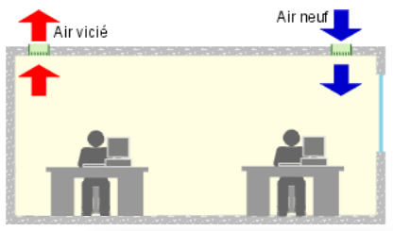

VMCSFEAP | Le bâtiment est équipé d’un système mécanique contrôlée simple flux par extraction (VMC SF extraction) |  | Oui | ₁
 |  |  | Non | ₂
VMC SF extraction sans balayage  entrées d’air et bouches d’extraction dans le bureau |  | 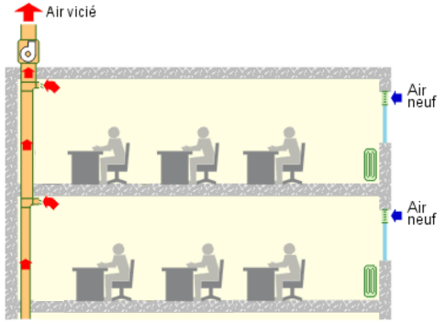
ou  VMC SF extraction avec balayage  entrées d’air dans le bureau, détalonnage de portes ou passages de transit entre le bureau et une autre pièce, bouches d’extraction dans cette autre pièce |  | 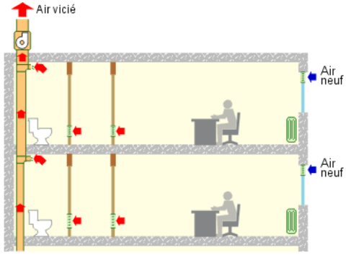

VMCSFIAP | Le bâtiment est équipé d’un système mécanique contrôlée simple flux par insufflation (VMC SF insufflation) |  | Oui | ₁
 |  |  | Non | ₂
VMC SF insufflation  bouches d’insufflation dans le bureau, détalonnage de portes ou passages de transit entre le bureau et une autre pièce |  | 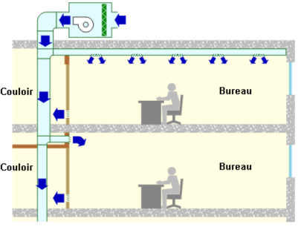

VMCDFAP | Le bâtiment est équipé d’un système mécanique contrôlée double flux SANS échangeur |  | Oui | ₁
 |  |  | Non | ₂
VMC DF sans balayage  entrées d’air et bouches d’extraction dans le bureau |  | 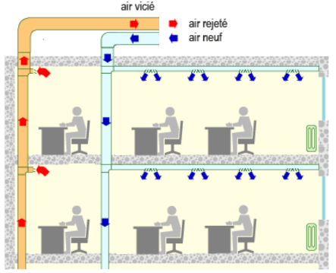
ou  VMC DF avec balayage  entrées d’air dans le bureau, détalonnage de portes ou passages de transit entre le bureau et une autre pièce, bouches d’extraction dans cette autre pièce |  | 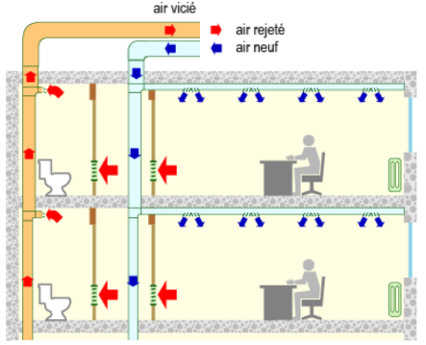
VMCDFEAP | Le bâtiment est équipé d’un système mécanique contrôlée double flux AVEC échangeur |  | Oui | ₁
 |  |  | Non | ₂
VMC DF sans balayage  entrées d’air et bouches d’extraction dans le bureau |  | 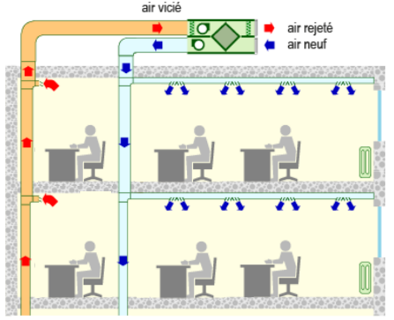
ou  VMC DF avec balayage  entrées d’air dans le bureau, détalonnage de portes ou passages de transit entre le bureau et une autre pièce, bouches d’extraction dans cette autre pièce |  | 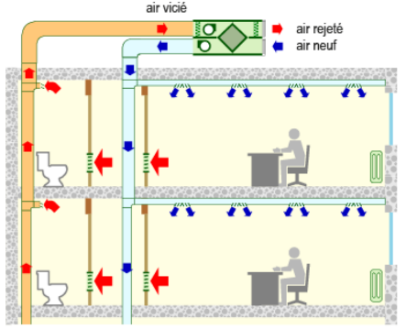

Système de chauffage
LCHFAP |  | Est-ce que ces travaux de rénovation ont concerné le système de chauffage du bâtiment ? (cocher une seule case)
 | Oui |  | _{1 LCFH1AP1}
 | Non |  | _{2 LCLMAP}

LCHFAP1 |  | S’agit-il de…………………………….…………………………………………………………… (plusieurs réponses possibles)
 | Calorifugeage de tout ou partie de l’installation de production ou de distribution de chaleur ou d’eau chaude sanitaire |  | _{1 LPEAAP}
 | Remplacement ou isolation des émetteurs de chaleurs |  | _{2 LPEAAP}
 | Amélioration du dispositif de régulation du chauffage (robinets thermostatiques, programmateur, répartiteur de frais de chauffage, système de gestion du chauffage électrique,…) |  | _{3 LPEAAP}
 | Equilibrage de l’ensemble du réseau de chauffage |  | _{4 LPEAAP}
 | Remplacement ou installation d’un système de production de chauffage |  | _{5 CHAPAP}

CHAPAP |  | Est-ce que le bâtiment est chauffé par un système principal de chauffage (cocher une seule case)
 | Desservant uniquement le bâtiment |  | _{1CHAPEAP}
 | Desservant le bâtiment et d’autres bâtiments également |  | _{2 CHAPAP1}
 | Sans objet en absence de système de chauffage |  | _{3 LCLMAP}

CHAPAP1 | Dans le cas d’un système de chauffage principal alimentant le bâtiment et d’autres bâtiments, indiquer la surface totale des locaux desservis par la production de chauffage (nombre entier en m²) : | └──┴──┴──┴──┘

CHAPEAP |  | Quelle est la principale énergie utilisée par ce système de chauffage ? (cocher une seule case)
 | Electricité |  | _{1 CHAPSAP}
 | Gaz |  | 2 _{CHAPSAP}
 | Fioul |  | _{3 CHAPSAP}
 | Bois et/ou charbon |  | _{4 CHAPSAP}
 | Réseau de chaleur |  | _{5 CHAPSAP}
 | Autre |  | _{6 CHAPEAP1}

CHAPEAP1 | Indiquez l’autre énergie de chauffage : └──────────────────────────┘

CHAPSAP | Indiquez le type de système de chauffage └─────────────────────────┘  (par exemple : chaudière, poêle, pompe à chaleur, convecteurs, panneaux rayonnants, radiateur mobile…)

CHASEAP |  | Quelle est l’énergie utilisée par le système de chauffage secondaire ou d’appoint ? (cocher une seule case)
 | Absence de chauffage secondaire ou d’appoint |  | _{1 LCLMAP}
 | Electricité |  | _{2 CHASSAP}
 | Gaz |  | 3 _{CHASSAP}
 | Fioul |  | _{4 CHASSAP}
 | Bois et/ou charbon |  | _{5 CHASSAP}
 | Réseau de chaleur |  | _{5 CHASSAP}
 | Autre |  | _{7 CHASEAP1}

CHASEAP1 | Indiquez l’autre énergie de chauffage : └──────────────────────────┘

CHASSAP | Indiquez le type de système de chauffage secondaire ou d’appoint └───────────┘  (par exemple : chaudière, poêle, pompe à chaleur, convecteurs, panneaux rayonnants, radiateur mobile…)

Système de refroidissement
LCLMAP |  | Est-ce que ces travaux de rénovation ont concerné le remplacement ou l’installation du système de refroidissement du bâtiment ?(cocher une seule case)
 | Oui |  | _{1 CHASEAP1}
 | Non |  | _{2 LPEAAP}

REFPEAP |  | Quelle est la principale énergie utilisée par ce système de refroidissement ? (cocher une seule case)
 | Electricité |  | _{1 REFPSAP}
 | Gaz |  | 2 _{REFPSAP}
 | Réseau de froid |  | _{3 REFPSAP}
 | Autre |  | _{4 REFPEAP1}

REFPEAP1 | Indiquez l’autre énergie de chauffage : └──────────────────────────┘

REFPSAP | Indiquez le type de système de refroidissement └─────────────────────┘  (par exemple : climatiseur mobile, groupe froid, VRV, split sytem, réseau de froid, pompe à chaleur réversible…)

REFSEAP |  | Quelle est l’énergie utilisée par le système de refroidissement secondaire ou d’appoint ? (cocher une seule case)
 | Absence de système de refroidissement secondaire ou d’appoint |  | _{1 LPEAAP}
 | Electricité |  | _{2 REFSSAP}
 | Gaz |  | 3 _{REFSSAP}
 | Réseau de froid |  | _{5 REFSSAP}
 | Autre |  | _{7 REFSEAV1}

REFSEAP1 | Indiquez l’autre énergie de chauffage : └──────────────────────────┘

REFSSAP | Indiquez le type de système de refroidissement secondaire ou d’appoint (par exemple : climatiseur mobile, groupe froid, VRV, split sytem, réseau de froid, pompe à chaleur réversible…)  └───────────────────────────────────────────────┘

Système de production d’eau chaude sanitaire
LPEAAP |  | Est-ce que ces travaux de rénovation ont concerné le remplacement ou l’installation du système de production d’eau chaude sanitaire du bâtiment ?(cocher une seule case)
 | Oui |  | _{1 ECSPEAP}
 | Non |  | _{2 LRSOLAP}

ECSPEAP |  | Quelle est la principale énergie utilisée par la production d’eau chaude sanitaire du bâtiment ? (cocher une seule case)
 | Electricité |  | _{1 ECSPTAP}
 | Gaz |  | 2 _{ECSPTAP}
 | Fioul |  | _{3 ECSPTAP}
 | Bois et/ou charbon |  | _{4 ECSPTAP}
 | Réseau de chaleur |  | _{5 ECSPTAP}
 | Autre |  | _{6 ECSPEAP1}
 | Absence d’eau chaude sanitaire |  | _{7 LRSOLAP}

ECSPEAP1 | Indiquez l’autre énergie de chauffage : └──────────────────────────┘

ECSPTAP | Indiquez le type de système principal de production d’eau chaude sanitaire (par exemple : Ballon électrique, ballon thermodynamique, chaudière assurant le chauffage, réseau de chaleur, panneaux solaires…)└──────────────────────────────────────────┘

ECSSEAP |  | Quelle est l’énergie utilisée par le système de production d’eau chaude sanitaire secondaire ou d’appoint ? (cocher une seule case)
 | Absence de système de production d’ECS secondaire ou d’appoint |  | _{1 LRSOLAP}
 | Electricité |  | _{2 ECSSTAP}
 | Gaz |  | 3 _{ECSSTAP}
 | Fioul |  | _{4 ECSSTAP}
 | Bois et/ou charbon |  | _{5 ECSSTAP}
 | Réseau de chaleur |  | _{6 ECSSTAP}
 | Autre |  | _{7 ECSSEAP1}

ECSSEAP1 | Indiquez l’autre énergie de chauffage : └──────────────────────────┘

ECSSTAP | Indiquez le type de système de production d’eau chaude sanitaire secondaire ou d’appoint (par exemple : Ballon électrique, ballon thermodynamique, chaudière assurant le chauffage, réseau de chaleur, panneaux solaires…)└──────────────────────────────────────────┘

Système de production d’électricité
LEPVAV |  | Le bâtiment dispose-t-il d’un système de production d’électricité ?(cocher une seule case)
 | Oui par panneaux photovoltaïques |  | _{1 LEPVAV1}
 | Non |  | _{2 EPCUAV}

LEPVAV1 | Surface totale des panneaux photovoltaïques (m²) : └──┴──┴──┘

Revêtements de surface et mobilier
LRSOLAP |  | Est-ce que le(s) revêtement(s) de sol du bâtiment a(ont) été remplacé(s), en partie ou en totalité, au cours des travaux de rénovation ?(cocher une seule case)
 | Oui |  | ₁
 | Non |  | ₂

LRMURAP |  | Est-ce que le(s) revêtement(s) de mur du bâtiment a(ont) été remplacé(s), en partie ou en totalité, au cours des travaux de rénovation? (cocher une seule case)
 | Oui |  | ₁
 | Non |  | ₂

LRPLAAP |  | Est-ce que le(s) revêtement(s) de plafond du bâtiment a(ont) été remplacé(s), en partie ou en totalité, au cours des travaux de rénovation? (cocher une seule case)
 | Oui |  | ₁
 | Non |  | ₂

LRMOBAP |  | Est-ce que du mobilier neuf en bois (bois massif, bois aggloméré ou contreplaqué, a été introduit dans le batiment au cours des travaux de rénovation? (cocher une seule case)
 | Oui |  | ₁
 | Non |  | ₂

MERCI D'AVOIR BIEN VOULU REPONDRE A CE QUESTIONNAIRE

